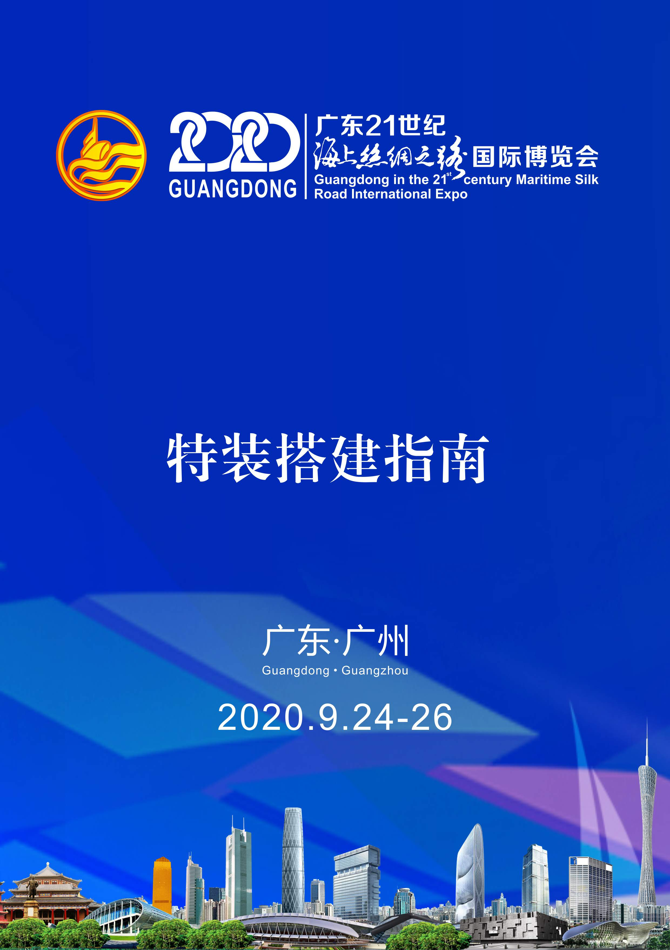
1

第一章 展览会基本资料

一、展览会名称及主承办机构
2020广东21世纪海上丝绸之路国际博览会
主办单位：广东省商务厅、中国国际贸易促进委员会广东省委员会、广州市人民政府
承办单位：广东省投资促进局、广州市商务局、中国国际贸易促进委员会广州市委员会、中国对外贸易中心
二、展览会地点:
广州市中国进出口商品交易会展馆B区
展馆地址：广州市海珠区阅江中路380号
三、时间安排
布展时间：2020年9月21日—23日9:00—17:00
展览时间：2020年9月24日—25日9:00—17:00，9月26日9:00—13:00
撤展时间：2020年9月26日15:00—20:00
四、海丝博览会主场承建商
公司名称：广州市昊明展览服务有限公司
公司地址：广州市海珠区新港东路海城东街10号508、509室
主场联系人：陈先生+86-18122732215

第二章 特装展位搭建指南
一、布(撤)展证：供特装承建施工单位布展和撤展使用，实行实名制，由各专业展主场服务商统一收集资料交门禁公司制证-昆仑亿发。（具体办法另行通知）.
1.证使用期限：2020年9月21日—23日9:00—17:00；
2020年9月26日14:00—20:00
2.领证所需资料
（1）缴交特装施工管理费的发票或收据；
（2）缴交电箱租用及电费的发票或收据；
（3）缴交特装展位清场押金的收据；
（4）展位确认书复印件。
（5）展位购买保险复印件。每个展位均需购买不低于400万保额的展览会责任险。
二、布(撤)展货车证：供特装承建施工单位布(撤)展期间运送展架及展样品的车辆使用，每90平方米配1个布(撤)展货车证，不足90平方米按90平方米计算，如此类推，最多不超过5个/展位。由各专业展主场服务商统一收集资料交门禁公司制证-昆仑亿发。（具体办法另行通知）.车辆必须服从现场工作人员指挥，按指示牌指引地点停放。车辆必须服从现场工作人员指挥，按指示牌指引地点停放。
1.布(撤)展货车证使用期限：2020年9月21日—23日9:00—17:00；
2020年9月26日13:00—17:00
2.办证需提供车辆行驶证复印件、展位确认书复印件。
三、放行条：展会期间在现场服务点发放，凭放行条从展馆内运出或拿出展品。
四、办证地点：主场承建商办公室
9月21日9点起到中国进出口商品交易会展馆B区珠江散步道12-1/12-2柜台现场服务点办理(海珠区阅江中路380号)
注：需要9月20日前可与大会主场承建商--广州市昊明展览服务有限公司联系沟通。主场联系人：陈先生+86-18122732215
公司地址：广州市海珠区新港东路海城东街10号508、509室

五、特装管理
（一）特装报图须知
1.所有特装展位不论面积大小必须申报图纸，未经申报或审批不合格的布展，大会将强行拆除清理，所需费用和损失均由布展单位承担；
2.特装承建单位对所有已通过审批确定的报审图纸，不得自行更改；如确需更改的，须经主场承建商审核。对擅自更改的，大会有权不予供电，并给予警告及处罚；
3.特装承建单位施工须严格按图进行，不得超出施工许可规定范围作业，并接受大会管理人员的监督和检查。若发现违规施工，管理人员可口头警告直至取消其施工许可证，由此导致的一切后果由承建单位负责；
4.所有特装图纸经主场承建商初审后送广州市消防局审核，审核通过后方可施工。对审核未通过的图纸，将通知设计单位修改方案，直至审核通过为止。
（二）特装报图需提交的资料：
1.施工单位营业执照复印件及法人身份证复印件
2.施工人员登记表及施工人员身份证复印件
3.要提交搭建预算单，造价明细单。
4.附表2《特殊装修申报表》（需参展单位盖章）
5.附表3《安全用电责任承诺书》（需参展单位及搭建单位盖章）
6.附表4《特装施工安全责任书》（需搭建单位盖章）
7.附表5《展览24小时用电申报审批表（按需要填写）
8.特装展位设计效果图（立体效果图、平面图、立面图）
9.特装展位施工图（详细尺寸图、施工材料说明）
10.配电系统图（注明总功率、总开关额定电流值、总开关电压（220V/380V）、注明所采用电线型号和敷设方式、注明必须配置的漏电保护器（不大于30mA）和断路保护器的规格、型号，以及展位用电计算书）
11.配电平面图（注明展位的总配电箱位置、灯具的种类、功率和安装位置）
12.电工证复印件
13.购买保险保单复印件（加盖报图公司公章）
（三）双层展位搭建要求:
基于消防及安全的原因，大会原则上不允许搭建双层展位。如有特殊要求搭建双层展位，必须特别提出书面申请，并遵守以下的要求：（除了有关特装展位搭建的基本要求外）
1.搭建双层展台的特装装修单位，必须具备以下资质：
（1）具有独立法人资格，通过特装资格审核的A级单位，同时由工商部门核发从事建筑和展览工程的专业公司；
（2）注册资金须在RMB200万以上（含200万元）；
（3）具有从事大型展览特装施工3年以上的经验。
2.双层展台必须由具有相关资质的专业公司负责设计及搭建，展位双层部份总高度不能超过6米（如违反上述规定，展会将视情节扣除50％或以上的施工保证金；连续违规企业，展会将拒绝其参展申请）。
3.审批能否搭建双层展台将参考以下有关因素：
（1）该展台在展馆内所处的位置以及所占用的面积。
（2）是否影响展馆的整体效果，是否遮挡展馆有关标志，是否影响邻近展台的视觉影响。
4.第二层展台的面积不得大于第一层展台的面积的50%,不能小于50平方米。第二层展台离地面高度不得小于2.5米，以确保展位的安全结构。
5.双层搭建用料和用电安全要求：
（1）双层展台承重结构部分须采用钢材搭建，并做好防漏电保护接地。
（2）展台构造所使用的材料标准必须符合国家对地板、围板和天花板等的相应规定。
6.灭火器配置：由于搭建双层展位遮挡了消防喷淋，为确保安全，一层展位必须自行配置悬挂式灭火器（6公斤），每20平方米配置一个，20-30平方米配置2个，依次类推。
7.搭建的第二层展位仅限于业务洽谈，不允许摆放展样品，严禁使用任何电热器具；严禁开展公安和消防部门认为不安全的其他活动，不得从事各种演示活动。
8.双层展台必须设计成可以在指定的时间内安装和拆除，展台上层不能横跨展馆的通道，楼梯、开放的展区以及会客区必须离开过道至少三米的距离。
9.二层的栏杆不得低于0.9米。首层展台开放处的地面上应设置0.05米高的防摇动木爆条。栏杆应做成圆弧形，以防物体放在栏杆上滑落。
10.承重：提交的申请文件上应表明上层展台的指定用途，二层展台只能用于洽谈、会议用，不得作储物等其它用途，且上层展台承载能力不得少于200公斤/平方米；所有楼梯都必须按照DIN18065的标准建造，承载能力不得少于200公斤/平方米；栏杆及支柱的设计应保证能在扶手处水平施加的1千牛/平方米的力。
11.搭建双层展台的图纸必须由具有相关资质的专业公司负责审批，相关费用由展商承担。
12.搭建双层展台须在2020年9月15日前向大会承建商申请，申请时必须提供下列资料：（并且所有图纸必须有乙级以上<含乙级>设计院盖章及国家一级注册结构师盖章）。
（1）参展商手册《双层展台特装装修申请》表格，一式两份。
（2）施工单位营业执照的原件和复印件（加盖公章）。
（3）展位彩色立体效果图两套（含鸟瞰角度）。
（4）首层展台的平面图，一式四份（图上标明尺寸及材料）。
（5）二层展台的平面图，一式四份（图上标明尺寸及材料）。
（6）梁柱楼板结合之构造大样,一式四份。
（7）正立面图和侧立面图，一式四份（图上标明高度及材料）。
（8）电气分布图及配电系统图，一式两份（图上标明用电材料）。
（9）剖面图，一式四份。
（10）静载测试报告或静载计算书及材质说明书，一式两份 (乙级以上<含乙级>设计院盖章，国家一级注册结构师盖章)。
（11）展台规划说明书及搭装材料技术数据报告，一式两份。
（12）安全责任书，一式两份，加盖施工单位公章，及负责人签名、留联系方式。

以上所有设计图纸和文字说明须使用A4规格，要求图表清晰，先通过邮gzhmzl@163.com申报（邮件报图时，邮件主题写上：2020海丝博览会+展位号+展商名+搭建商名），报图通过后一式两份以A4规格彩色打印并加盖公章一律采用快递邮寄、直接送交(地址：广州市海珠区新港东路海城东街10号508-509室，2020海丝博览会主场承建商：广州市昊明展览服务有限公司，陈先生收)，大会不接受传真图纸资料。
（四）保险及责任
1.在布展、展出及撤展期间，参展企业须承担及负责赔偿与其有关人士及购物引起的支出或赔偿要求。从而保障主办单位及场地负责人的利益。
2.所有施工单位必须购买展览会施工期间责任险或相类似的险种。其中人身伤亡赔付限额不低于50万元/人，每次事故人身伤亡累计赔付限额不低于150万元。被保险人须包括施工单位现场施工人员和参展企业现场工作人员；被保险范围须包括展位施工范围及周边范围。
3.大会强烈建议所有施工单位为其展位购买包括但不限于公共责任险、雇主责任险、工程一切险。
4.在大会不能控制的情况下，由于任何条件限制，导致展台不能搭建、改建、拆卸或展览中心不能提供某项服务，或规例与守则有任何更改，大会概不负责。大会保留完全取消展览、取消部份展览或延期举行展览的权利。
（五）特装用电申报
1.提出申请：请根据展位用电功率，如实填写《特装展位用电申报表》、《展览安全用电责任承诺书》，并于9月20日前回传至海丝博览会主场承建商办公室；
2.缴交费用：所有需交纳的款项，请于9月20日前汇出；
3.申报用电时应做好以下主要事项：
（1）出于用电安全考虑，展馆的电箱由展馆方电工负责安装到展位，电箱开关下桩（展位内）的接电工作由展商自行负责，并由展馆方电工监管。展馆提供电箱仅作为电源延长，不可替代参展商自备总控制箱。参展商必须根据展位用电情况自备配有经有关部门检验合格的空气断路器和漏电保护器的用电总控制箱。施工完毕，经展馆电工、主场监理方、施工方共同检查后，所申请电箱方可通电。施工用电必须申请施工电箱；每展位只能申请一个；施工电箱只能用于气泵、工具充电等，不允许用于试灯或者设备测试。
（2)已安装电箱的安全管理工作自交付使用时起至撤展退电箱押金时止由施工单位负责，期间如该电箱发生损坏，所有责任由施工单位承担，视损坏情况扣除相应的押金。
（3）.按符合三相用电分布平衡的原则，设计和分配展区展位用电负荷。三相非机械动力用电负荷大于或等于20A电流的，应设开关分级保护。单相非机械动力用电负荷大于16A电流的，必须采用三相电源设计；
（4）申报用电量时应考虑展位（展区）实际用电负荷的最大容量及安全容量，保证电气线路、电气设备不过载、不发热，确保安全可靠运行；
（5）.应注明用电性质，内容包括：用电等级、普通照明用电、机械动力用电、变频设备、可控硅控制设备、舞台灯的调光设备、扩音设备用电、需要24小时连续供电的设备、对用电有特殊要求的设备、参展方认为须特别保障的重要或贵重设备等。上述各类设备设施用电不能混用，应设计独立回路供电。重要场合和重要设备用电，应自行设计一主一备双回路供电；
(6).展位总控制电箱应设置在安全、明显、方便操作和检查的位置，严禁把展馆方配送的电源箱直接当作展位用电总控制电箱使用；
(7)展览用电申报内容应真实。因申报不实导致展览期间出现用电故障所引起的任何损失，由参展方自行负责，并承担由此给第三方造成的一切损失；
(8)申报用电以展位负荷总开关额定电流值进行申报，参展方应根据负荷功率设计相匹配的展位负荷开关。
(9)未按规定时间内进行用电申报而造成延误承建商进馆施工的损失，由参展方和承建商自行负责。
(10).未经申报、未通过审批的展位，展馆方不予供电，所造成的损失由参展方和承建商自行负责；
(11)经展馆方审核用电不合格的展位，参展方必须积极配合修改，直至达到要求。因修改而延误所造成的一切损失，由参展方自行负责。
（六）展位搭建与施工指引
1.特装展位的施工人员要佩戴安全帽，持证上岗（筹展证、撤展证、电工证等），严格按照展会相关要求按图施工，接受展馆方的监督管理。禁止施工单位乱建、乱拆展位，所有特装布展展位的设计与布展，其垂直正投影不得超出预留空地的范围。
2.施工单位要安全文明施工，拆除特装展位时不得野蛮拆卸，高空作业要做好防护措施，避免跌落造成人员伤亡。不得在现场使用切割机、电锯和电焊机，不得在现场刷、喷油漆。未经批准，禁止在展位以外的通道上搭建或跨吊各类装饰造型。所有装修框架必须牢固可靠，展样品的放置必须稳固，避免倒塌、掉落造成人员伤亡和财物损失。否则，一切责任由施工单位负责。
3.两层结构的展位搭建指引：展位净面积须在90㎡以上且不与其它展位相连，应按有关消防申报要求经审批后，方可搭建两层结构的特装展位。两层结构的展位总高度不能超过6米；第二层的搭建面积上限为：本展位面积的1／2，下限为：不小于28平方米，且只能用于业务洽谈。为确保消防安全，第一层展位必须自行配置悬挂式6公斤干粉灭火器，20㎡配置一个，20～28㎡配置两个，以此类推。
4.单层展位的搭建高度不得超过4.5米，用玻璃或木板材料封顶的一律安装悬挂式6公斤干粉灭火器，每20㎡配置一个，20～28㎡配置两个，以此类推。用布质材料封顶的，布与布之间需留有20公分间隔，并按每5㎡/公斤喷涂阻燃剂（尼龙布、网孔布按8㎡/公斤）。
5.所有装修材料均应采用不燃或难燃材料。展馆内不得使用草、竹、藤、纸、树皮、泡沫、芦苇、可燃塑料板（万通板）、可燃地毯、布料、木板等物品作装修用料。已经制定成品或半成品的构件，因特殊原因未使用难燃材料，在进场前应向客户服务中心展馆安保部申报，经批准后可按每平方米涂0.5公斤防火漆进行处理。经展馆方验收合格后方可安装。
6.展位搭建涉及玻璃展具的，需遵循以下规定：
（1）展位装修的玻璃面积超过2㎡，需用钢化玻璃；
（2）玻璃安装在1.5m以上位置的，不论面积大小一律使用钢化玻璃。安装玻璃必须压条、加码，并且不得用于承重支撑。
7.特装展位密闭设置面积超过60㎡（含60㎡），需设置2个出口；每个特装展位内至少保留一个地坑电箱检查活动口。
8.展览会现场所有展位搭建必须严格遵守《中国进出口商品交易会展馆使用合同》及《中国进出口商品交易会展馆办展安全管理协议》的相关规定及其它相关指引，并按有关消防部门的审批要求施工。展馆方根据有关规定提出的安全整改意见，施工单位必须高度重视及时整改，不得拒绝、拖延。不按要求施工的任何单位，展馆方不提供展位用电。
9.参展商对展览会展位施工安全质量承担责任，如因展台坍塌、坠物、失火等原因造成现场人员生命及财产损失的，均由参展商承担赔偿责任，组委会不承担任何损害赔偿责任及连带责任。
10.使用露天场地的展览还需注意以下事项：
（1）参展商露天用电的漏电保护开关（电箱）须离地10-15CM，不得露天裸露放置，注意防水。
（2）如遇风灾、暴雨等自然灾害天气，组委会需通知参展商及早采取防护措施，并配合展馆方的有关安排。
11.室外展棚由于没有喷淋保护，防火等级降低，如需铺设地毯，应使用阻燃地毯或进行防火处理（喷阻燃剂）。
12.展馆承重负荷：展厅每平方米不得超过1500公斤。凡超出以上负荷标准的展品，参展商应提前与组委会协商，经展馆方书面同意并按展馆方要求做足安全措施后方可进场。对因展馆设施保护措施不利而造成的损害，参展商应承担修复责任。
13.展馆供电方式：展馆供电方式为3相5线制，380V/220V50Hz。
14.展位与电源箱的距离应不少于80CM，展位与墙体的距离不少于60CM，展位与消防栓的距离不少于1.5M，不得阻挡消防设施，不得占用消防通道；展位布展不得骑压封闭展馆地面配电箱，确需在其上面作特别布置时，须预留一个或以上面积大于配电箱盖尺寸的活动检修口，确保能顺利打开地井配电箱盖板并方便故障处理。
15.特装展位的维护和用电安全管理由承建单位负责，指定专人管理并可随时联络。
16.不得损坏或拆改展馆任何硬件设施：展馆内任何部位不得打入钉子、螺丝或钻洞；如需在展馆石质地面或墙面上进行粘贴，仅允许使用非残留性的单面、双面布底胶；不允许使用其它粘胶物。
17.展馆不提供压缩空气。展览会的空气压缩设备需由参展单位自备，并只能置放于馆外露天场地；该设备的运作不允许对其他参展单位、观众及展览会造成任何不良影响。
18.如需从地沟引出线管，需注意保持地面的平整，必要时须加护盖及设置明显的提示标志，以策安全。
19.搭建用梯高度2米以上，不可使用木梯。

六、布展注意事项
1.展位所有布置须牢固、安全，因不牢固而发生坍塌坠倒导致人身财物损害的，由特装承建单位和参展单位负全责；
2.展馆的天花及固定设施不允许悬挂任何物品，不得损坏或拆改展馆任何硬件设施，展馆内任何部位不得打入钉子、螺丝或钻洞；严禁使用双面及单面胶等粘贴材料在展馆通道的柱子、墙壁上粘贴任何物件；如需在展馆石质地面或墙面上进行粘贴，仅允许使用非残留性的单面、双面胶；不允许使用其它粘胶物；
3.布展期间使用的展样品拆箱后，碎纸、泡沫、木屑等易燃包装务必在大会开幕前及时清理出馆外，严禁将其存放在展位内、柜顶或展位板壁背后，如违反，按有关规定处理；
4.不得在展厅人行通道、楼梯路口、电梯门前、消防设施点、供电设施、通讯设备及空调机回风口等地段随意乱摆、乱挂、乱钉各类展样品、宣传品或其它标志；
5.不得损坏展馆设施，露天场地、马路的布置，不得影响交通，不得对展馆的玻璃幕墙造成损害，展馆大堂范围内不允许展品出入及施工；
6.各组团单位或参展企业的工作人员可自行搬运本单位的展品及设备，大会在现场服务点有推荐运输商为展商提供有偿搬运服务，大会禁止其他单位提供有偿搬运的行为；
7.不得使用手扶电梯运载展样品，损坏手扶电梯或其他设施的，必须承担修复的所有费用；
8.所有参展、特装承建单位未经大会同意，进场时不准携带与展馆原有展具相同或相似的展具进馆布展，撤展时不得携带展馆的展具出馆;

七、撤展注意事项
1.2020年9月26日15:00之前严禁撤展，若发现提前撤展的特装承建单位，将列入大会不良记录名单，并取消特装资质认证资格，三年内不得参与大会特装承建；
2.撤展过程中，展品、展具及材料的保管由参展单位自行负责，如发生丢失或被盗，责任自负；租赁展馆展具的单位，请到现场服务点办理退还手续及领回相应押金；
3.撤展务必迅速、干净、彻底。各参展单位在上述规定时间内应将所有物料搬离展馆，弃置的布展材料也须自行清出展馆并运走；
4.对在规定撤展时间以后未办理加班手续并尚未撤展或无人看守的展位，大会将专门组织清理，所丢失的物品及展板、展具等大会不负任何责任，所涉及的特装展位垃圾押金不予退还；
5.撤运特装展料的车辆凭布（撤）展车证于9月26日15:00后进入展场，车辆须按工作人员的指挥依次进入展馆，车辆进场装货后须立即开出馆外，未轮到的车辆按工作人员的指挥将车辆停放在指定位置排队等候。
6.退押金流程
(1)电箱押金：由展馆电工负责检查该参展企业展位电箱及统一拆除，如无任何损坏则由电工在“押金收据”上签名确认，参展商凭此签名确认的“押金收据”在撤展后30天内退电箱押金；如发生损坏则视情况进行相应扣除电箱押金；
(2)清场押金：由现场服务点工作人员负责检查该参展企业展位撤展情况，如清洁完毕则由工作人员在“押金收据”上签名确认，参展商凭此签名确认的“押金收据”在撤展后30天内退押金；如清洁不完全或场地设施受到损坏，则视情况进行相应扣除押金；

第三章相关表格

一、常规服务收费标准（人民币：元，计费周期：展期）
项目 | 单位 | 单价 | 备注
特装施工管理费 | 元/平方米 | 25 | 按展位净面积计算（9月15日及前报图）
特装施工管理费 | 元/平方米 | 35 | 按展位净面积计算（9月15日后报图）

二、延时服务收费标准（人民币：元，计费周期：时段）
项目 | 单位 | 单价
延时服务费 | 元/㎡/3小时 | 20
备注：按净面积计费，每展厅起点面积100㎡，以3小时为计费时段，不足3小时按3小时计，逾当天16时申请加收30％

三、押金计算标准（人民币：元，计费周期：展期）
项目 | 单位 | 单价 | 备注
特装展位清场押金 | 项 | 10000 | 按展位净面积≤100平方米
 | 项 | 15000 | 按展位净面积＞200平方米
 | 项 | 30000 | 按展位净面积＞500平方米
电箱押金 | 元/个 | 500

四、电费及电箱租金（人民币：元，计费周期：展期）
编号 | 电箱规格 | 电费价格  （提前申报） | 电费价格  （逾期申报） | 电箱押金
01 | 6A/220V(1.3KW) | 400 | 520 | 500
02 | 10A/220V(2.2KW) | 500 | 650 | 500
03 | 16A/220V(3.5KW) | 750 | 975 | 500
04 | 6A/380V(3KW) | 700 | 910 | 500
05 | 10A/380V(5KW) | 900 | 1170 | 500
06 | 16A/380V(8KW) | 1500 | 1950 | 500
07 | 20A/380V(10KW) | 1800 | 2340 | 500
08 | 25A/380V(13KW) | 2100 | 2730 | 500
09 | 32A/380V(16KW) | 2400 | 3120 | 500
10 | 40A/380V(20KW) | 2700 | 3510 | 500
11 | 50A/380V(25KW) | 3000 | 3900 | 500
12 | 63A/380V(30KW) | 3600 | 4680 | 500
13 | 100A/380V(50KW) | 5800 | 7540 | 500
14 | 150A/380V(75KW) | 8400 | 10920 | 500
施工临时用电 | 10A/220V(2.2KW) | 300 | 390 | 500
 | 10A/380V(5KW) | 500 | 650 | 500
1.用电功率以KW为计费单位，不足1KW按1KW计收，如用电功率无法按左表套算，可按110元/KW的收费标准计算。
2.出于用电安全考虑，参展商必须根据展位用电情况自备配有经有关部门检验合格的空气断路器和漏电保护器的用电总控制箱，方可供电。展馆提供电箱仅作为电源延长，不可替代参展商自备总控制箱。
3.展馆的电箱由展馆方电工负责安装到展位，电箱开关下桩（展位内）的接电工作由展商自行负责，并由展馆方电工监管。
4.对63A及其以下用电功率，本费用含：电费、电箱租金、电缆费、辅料及人工费；
5.对63A以上用电功率，本费用含：电费、电箱租金、30米电缆费、辅料及人工费，如使用电缆长度超出30米，另行加收电缆费用（63A-100A:25元/米、150A:40元/米、200A:50元/米、250A:70元/米、300A及以上:90元/米）。
6.租用24小时用电电箱请提前10天报消防部门批准后，按相应用电费用收费标准的2倍计收用电费用，
7.现场申请加收30％的附加费用。

五、用水及给排水接驳（人民币：元，计费周期：展期）
水管规格 | 提前申报  全展期水费 | 现场申报  全展期水费 | 备注
DN15 | 300元/接水点 | 450元/接水点 | 自备增强型4分硬管水管、开关及附件，在展馆方指定地点自行安装。
4分硬管水点接驳费用 | 50元/米 | 75元/米 | 1、需进场前提前申报价，逾期现场申请另加收50％附加费用；  2、含装拆人工、给排水管、工具、辅料及现场值班费  3、每一用水点另收取水费300元/展期

特装展位 | 截止日期：2020年9月15日  特装工程申报表 | 附表1
请填写完整并回执：博览会主场承建商
联系人：陈先生电话：18122732215 传真：020-34261366
进行特装施工的参展商请填写此表。
 | 展位编号 |  |  |  |  |  | 空地面积 | ㎡
 | 参展商 |  |  |  |  |  | 单位地址
 | 参展商负责人 |  |  | 手机 |  |  | 身份证号码
 | 施工单位名称 |  |  |  |  |  | 单位地址
 | 施工负责人 |  |  | 手机 |  |  | 传真
 | 展位搭建尺寸 |  | 长米，宽米，高米 |  |  |  | 搭建面积 | ㎡
 | 搭建层数 |  | 层 |  |  |  | 第二层面积 | ㎡
 | 简述主体结构构造和构件连接方式及其主材料使用说明
 | 参展  单位  承诺 |  | 我单位承诺，督促施工单位严格按照国家有关搭建工程强制性技术规范、标准和《展览会安全管理规定》的要求进行设计和施工。并按规定配置灭火器材，确保展览期间(含筹、撤展)的展位结构安全和施工安全。对本展位因施工安全问题所引发的展位坍塌、坠物、失火等原因造成现场人员生命及财产损失，负有不可推卸的责任并承担由此而引起的相应责任。  本单位承诺接受大会有关部门的监督管理，切实落实安全保障措施和整改措施，随时消除隐患，确保安全。  负责人签名：参展单位(盖章)：  时间：年月日
 | 施工  单位  承诺 |  | 我单位承诺，在进行展位搭建施工中，严格按照国家有关搭建工程强制性技术规范，标准和《展览会安全管理规定》的要求进行施工，并按照规定配置灭火器材，确保展览期间(含筹、撤展)的展位结构安全和施工安全。对所承建的展位因施工安全问题所引发的展位坍塌、坠物、失火等原因造成现场人员生命及财产损失，负有不可推卸的责任并承担由此而引起的所有责任。  本单位承诺接受大会有关部门的监督管理，切实落实安全保障措施和整改措施，及时消除隐患，确保安全。  负责人签名： 施工单位（盖章）：  填报日期：年月日
特装展位 |  | 截止日期：2020年9月15日  特装安全施工责任书 |  |  |  |  |  |  | 附表2
请填写完整并回执：  海丝博览会主场承建商  联系人：陈先生  电话：18122732215  传真：020-34261366  电子邮件：gzhmzl@163.com |  |  |  |  |  | 展位号：________________________________  单位名称：______________________________  联系人：______________________________  电话：_________________传真：___________  电子邮件：______________________________
展会日期：2020 年 9 月 24—26 日
展会名称：2020广东海上丝绸之路国际博览会
我单位是负责本场展会展位号为： ，参展商： ， 展位面积共 平方米的特装布展施工承建商,已经收阅《第2020广东海上丝绸之路国际博览会参展商手册》。我单位承诺,在展位搭建施工过程中,严格按照国家有关装修工程强制性技术规范标准和中国进出口商品交易会琶洲展馆《消防安全管理规定》《用电安全管理规定》《施工安全管理规定》的要求进行设计和施工。如在施工及撤展过程中，违反上述相关管理规定，我单位愿接受场馆方相关管理规定的条款处理。对在布展、开展、撤展期间， 因特装展位施工质量或野蛮施工，而导致发生安全事故的。我单位负有不可推卸的完全责任， 愿意承担由此引起的一切经济责任和法律责任。

特装承建单位（盖章） 参展商（盖章）
现场联系人手机号码： 现场联系人手机号码：
日期： 日期：

特装展位 | 截止日期：2020年9月15日  展位用电申报表 |  | 附表3
请填写完整并回执：  海丝博览会主场承建商  联系人：陈先生  电话：18122732215  传真：020-34261366  电子邮件：gzhmzl@163.com |  | 展位号：________________________________  单位名称：______________________________  联系人：______________________________  电话：_________________传真：___________  电子邮件：______________________________
我们预定以下出租项目，只在展览会期间使用。
编号 | 电箱规格 | 提前申报  （元/展期） | 现场申报  (元/展期) | 电箱押金 | 申请数量
01 | 6A/220V(1.3KW) | 400 | 520 | 500
02 | 10A/220V(2.2KW) | 500 | 650 | 500
03 | 16A/220V(3.5KW) | 750 | 975 | 500
04 | 6A/380V(3KW) | 700 | 910 | 500
05 | 10A/380V(5KW) | 900 | 1170 | 500
06 | 16A/380V(8KW) | 1500 | 1950 | 500
07 | 20A/380V(10KW) | 1800 | 2340 | 500
08 | 25A/380V(13KW) | 2100 | 2730 | 500
09 | 32A/380V(16KW) | 2400 | 3120 | 500
10 | 40A/380V(20KW) | 2700 | 3510 | 500
11 | 50A/380V(25KW) | 3000 | 3900 | 500
12 | 63A/380V(30KW) | 3600 | 4680 | 500
13 | 100A/380V(50KW) | 5800 | 7540 | 500
14 | 150A/380V(75KW) | 8400 | 10920 | 500
15 | 施工电箱（10A/220V） | 300 | 390 | 500
16 | 施工电箱（10A/380V） | 500 | 650 | 500
 | 合计
备注：1.对63A及其以下用电功率，本费用含：电费、电箱租金、电缆费、辅料及人工费、电箱押金；
2.对63A以上用电功率，本费用含：电费、电箱租金、30米电缆费、辅料及人工费、电箱押金，如使用电缆长度超出30米，另行加收电缆费用（63A-100A:25元/米、150A:40元/米、200A:50元/米、250A:70元/米、300A及以上:90元/米）。
3.租用24小时用电电箱请提前10天报消防部门批准后，按相应用电费用收费标准的2倍计收用电费用。
4.施工用电必须申请施工电箱；施工电箱只能用于气泵、工具充电等，不允许用于试灯或者设备测试。

支付条款:申报以款到为准，超过限期（9月15日）订购将加收30%附加费，现场订购则加收50%附加费。
主场承建商账户信息：
收款人：广州市昊明展览服务有限公司
开户银行：民生银行广州分行营业部帐号：0301014170020007
_________________  日期 |  |  |  | _______________  签字盖章
特装展位 | 截止日期：2020年9月15日  24小时用电申请表 |  |  |  | 附表4
请填写完整并回执：  海丝博览会主场承建商  联系人：陈先生  电话：18122732215  传真：020-34261366  电子邮件：gzhmzl@163.com |  |  | 展位号：________________________________  单位名称：______________________________  联系人：______________________________  电话：_________________传真：___________  电子邮件：______________________________

 | 用电单位 |  |  | 展位号
 | 联系人 |  |  | 电话
 | 用电申请单位确认
 | 使用电器品牌及型号、功率
 | 主办单位意见
 | 展馆安保部意见
 | 技术设备部意见
重要提示
1.24小时用电的电器必须使用符合消防安全的合格产品；
2.必须专线专用、独立电箱，清理易燃杂物；
3.必须有专人负责,并服从保卫人员的管理。
 |  |  |  |  | 年 月 日
特装展位 |  |  | 截止日期：2020年9月15日  安全用电责任承诺书 |  |  |  |  | 附表5
请填写完整并回执：  海丝博览会主场承建商  联系人：陈先生  电话：18122732215  传真：020-34261366  电子邮件：gzhmzl@163.com |  |  |  |  |  | 展位号：________________________________  单位名称：______________________________  联系人：______________________________  电话：_________________传真：___________  电子邮件：______________________________
为配合中国对外贸易中心（集团）（以下简称“展馆方”）做好广交会展馆展览展位安全用电管理工作，明确责任、规范管理、确保安全，营造用电安全可靠的展览环境，根据《广交会展馆安全用电管理规定》（以下简称《规定》），本单位作为博览会（展位号：）的使用单位，与该展位施工承建商特向展馆方承诺：
一、严格遵守《规定》，对筹撤展及开展期间因电气违章安装或违章用电所引起的一切后果承担直接责任；承担相应的经济和法律责任。
二、指定专人负责本展位在展览筹撤展及开展期间的用电安全保障，做好筹撤展及展出期间的现场值班维护，及时消除用电安全隐患，确保展位安全。
三、服从展馆方有关部门的监督管理，切实落实用电安全和整改的措施。
本承诺书一式四份，展馆方执两份、参展商单位和施工承建商各执一份，自加盖公章并签字之日起生效。
本承诺书是《展位用电申报表》的必要附件。

参展商： 展位承建商：
（公章） （公章）
法定代表人或安全责任人（签名）： 法定代表人或安全责任人（签名）：
现场安全责任人或现场电工： 现场安全责任人或现场电工：
联系电话：联系电话：
日期： 年 月 日 日期： 年 月 日
特装展位 | 截止日期：2020年9月15日  施工单位进场人员名单 |  | 附表6
请填写完整并回执：  海丝博览会主场承建商  联系人：陈先生  电话：18122732215  传真：020-34261366  电子邮件：gzhmzl@163.com |  | 展位号：________________________________  单位名称：______________________________  联系人：______________________________  电话：_________________传真：___________  电子邮件：______________________________

序号 | 姓名 | 性别 | 职务 | 身份证号码 | 证件类型 | 证件有效期
本单位保证以上人员为本单位员工。若本单位的人员因任何原因在展馆各展区内引起任何后果，我单位愿意承担有关法律责任及赔偿因此所造成的一切损失。

企业签章：
年月日
- 所有进场人员必须佩戴安全帽，否则安检人员有权拒绝其进入展馆。
- 上述进场人员名单需要提供身份证复印件，并由企业盖章，统一提交给展会主场承建商。
- 本表格填写完，可复印一张，序号顺次延续。

特装申报图例
以下六张图作为各特装单位报图的参考，各特装单位应严格参照，每张图均以A4纸彩色打印报送。
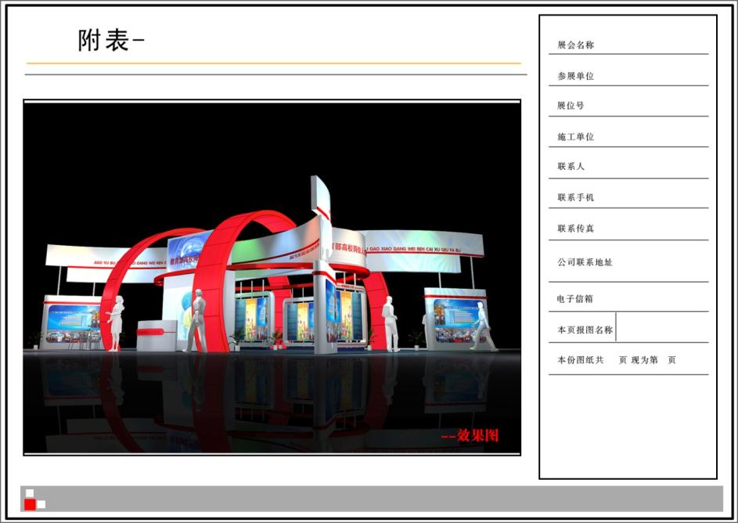

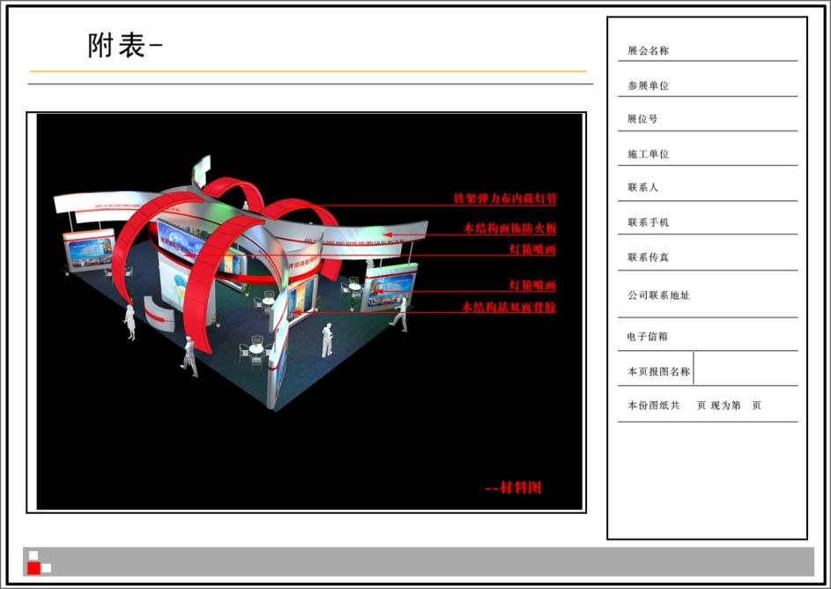
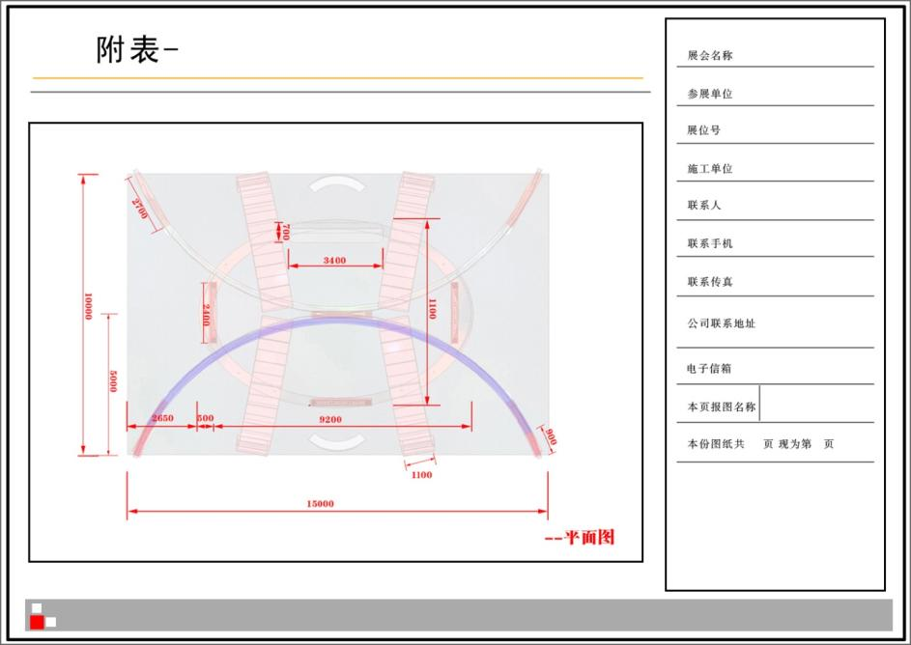

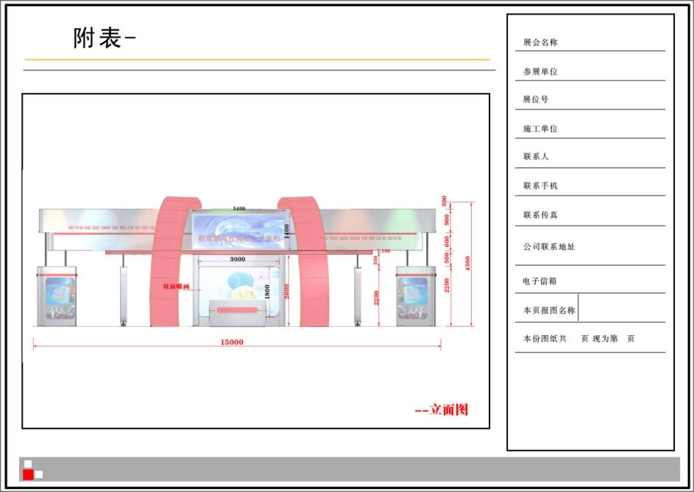

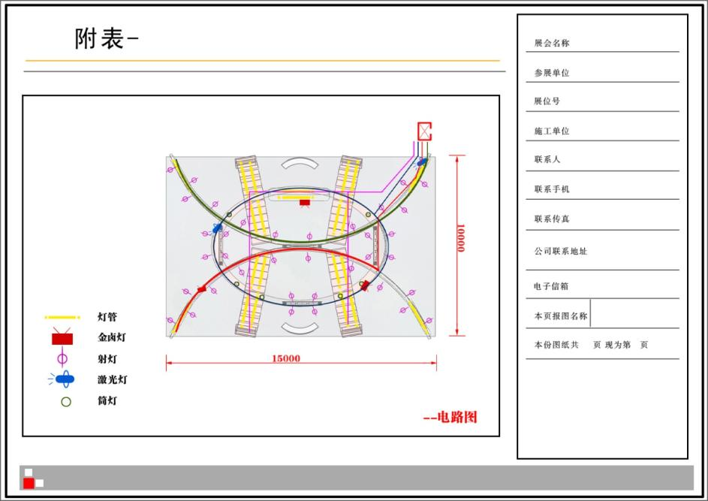

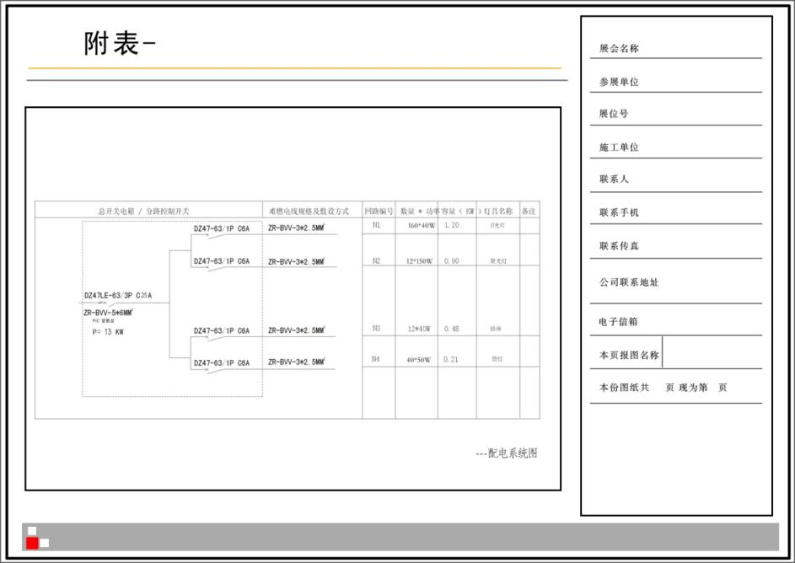

第四章 展馆安全管理规定

一、消防安全
（一）展馆内实行消防安全责任制
1、参展方为所租用展位的第一防火责任人；
2、第一防火责任人对所在展馆、展位安全防火工作负全责；
3、参展方要认真贯彻落实《消防法》和遵守中国对外贸易中心的消防工作有关管理规定，按照“谁主管、谁负责”的原则，制定消防工作防范措施，并严格落实防火责任制，严格检查管理，把火灾事故隐患消灭在萌芽状态。
（二）消防、监控安全责任
1、根据《消防法》及中国对外贸易中心（集团）的安全规定，展馆方负责以下安全事项：确保出租展馆内的消防设施、消防器材（包括室内外消防栓、地下消防栓、烟感系统、喷淋系统、水炮灭火系统、手动消防报警系统、消防器材箱等）和监控设备配置齐全，完好有效；确保疏散通道、安全出口、消防车通道、应急广播、应急照明、疏散指示标志符合技术标准的规定；对展厅、展位的消防安全有监督责任；
2、参展方负责以下安全事项落实“谁主管，谁负责”的原则，爱护展馆的消防、安防设施；符合消防规定及政府相关规定，不占用消防通道，不阻挡消防设施、供电设施及通讯设施；不损坏展馆设施；室外展场、马路的布置，不对展馆的玻璃幕墙造成损害，不影响交通；所有布置设置牢固，不对人员、展馆设施及现场财物造成伤害。展样品的放置必须稳固，避免倒塌、掉落造成人员伤亡和财物损失，如因上述行为而造成人员财产损失，一切责任由参展方负责。
3、消防安全管理
展馆开馆时段，展馆方人员佩戴外贸中心的有效证件，可随时进入展馆对消防、安防设施进行检查维护，确保设备运行正常；展馆方有义务对展厅的施工、布展和开展期间进行消防安全检查和监督，及时发现不安全因素，并提出整改意见。参展方要积极配合展馆方的检查和监督；由于不可抗衡的原因，造成展厅内消防系统误动作（经由相关消防权威部门鉴定），给参展方造成经济损失的，双方协商解决；参展方要积极配合展馆方的安全检查，对展馆方提出的安全整改意见要积极落实。对拒绝整改的展位，展馆方有权对该展位实施断电处理，待整改合格后再为其送电；展馆内（包括办公室、大厅、会议室、展位、珠江散步道、仓库、走廊通道、天桥、楼（电）梯前室、卫生间、咖啡室等地）禁止动用明火，禁止吸烟。组委会有责任对工作人员、参展人员及参观人员进行监管。违者可视情节参照《消防法》有关规定给予处罚，如造成责任事故的，将按法律程序追究相关人员的法律责任。
4、严禁易燃、易爆等危险物品进入展馆。
5、展样品拆箱后，包装箱、碎纸、泡沫、木屑等易燃包装物须及时清出，不得在展位背板后存放包装箱等杂物。展馆方有权对违规摆放的物品进行清理，清理中造成的任何损失和产生的费用由物主承担。

二、展览用电管理规定
（一）展览用电安全责任参展企业职责
1、对其展位在布展施工和展览期间的用电安全负责；
2、督促所委托的展位承建商遵守本规定，落实用电安全工作；
3、督促所委托的展位承建商落实展馆方提出的整改要求，消除安全隐患；
4、偕同所委托的展位承建商签署并提交《展位安全用电责任承诺书》。
（二）违规处理
1、展位配电安装不符合国家有关规范、标准和本规定要求或存在用电安全隐患的，展馆方有权责令其立即整改，参展方或承建商如拒不整改，展馆方不予供电或采取断电措施，由此造成一切后果由参展方和承建商负责。已造成事故和经济损失将按有关规定追究参展方和承建商的责任。
2、不办理用电申请，私自接装用电、乱接乱拉的，给予停止该展位用电并按私接电器用电量的两倍收费标准处罚。
3、损坏展馆电气设备设施者，按同等价值两倍赔偿。由此给展馆方造成其他经济损失的，由损坏者负责赔偿。
4、不如实申报用电量或少报多用者，若现场经测量实际用电量超出申报用电量，其超出申报部分，展馆方将按收费标准的双倍收费。
5、严禁带故障合闸送电，因擅自合闸而造成事故和经济损失的，将追究相关单位和人员事故责任和经济赔偿责任。
6、参展企业擅自拆改展馆方搭建标准展位的配置灯具或线路，私自移动灯具和展位配电箱的，展馆方电工将强制恢复原状，因此产生的费用由参展方负责。造成灯具、线路和配电箱损坏、遗失的，按规定处理。
（三）展览用电申报指引
1、标准展位如有大功率用电设备，可按特装展位用电标准申报。退、换电箱需收取手续手续费105元/个。
2、参展方应提交的用电申报（附表5），签署并提交《展览安全用电责任承诺书》（附表3）。
3、展位配置的插座及租用的插座均不能作为展位照明灯具及装饰灯具的电源，只限于用电负荷不超过规定限度内之电视机、录像机及其它电器的现场宣传及演示。超过以上用电负荷的必须申报安装配电箱，否则展馆方有权切断电源，租金不予退还。
4、参展企业使用插座时超出此表限定的用电量，经展馆方电工发现，立即取消用电资格，加装插座的费用不予退还。
5、申报用电时应做好以下主要事项：
申报用电量时应考虑展位（展区）实际用电负荷的最大容量及安全容量，保证电气线路、电气设备不过载、不发热，确保安全可靠运行；需要24小时连续供电的设备、对用电有特殊要求的设备、参展方认为须特别保障的重要或贵重设备等上述各类设备设施用电不能混用，应设计独立回路供电；
展览用电申报内容应真实。因申报不实导致展览期间出现用电故障所引起的任何损失，由参展方自行负责，并承担由此给第三方造成的一切损失；4）未按规定时间内进行用电申报而造成延误承建商进馆施工的损失，由参展方自行负责。
6、经展馆方审核用电不合格的展位，参展方必须积极配合修改，直至达到要求。因修改而延误所造成的一切损失，由参展方自行负责。

三、展览施工管理处罚规定
施工单位违反《特装管理规定》，致使施工项目在施工中、展出中、撤展中以及运输过程中发生倒塌、人员伤亡、火灾等安全责任事故的施工单位负全部责任。承担由此给大会组委会、主场服务商以及展馆造成的一切经济损失及名誉损失。主场服务商视情节轻重将对施工单位给予警告、扣除全部施工押金、在行业内给予公示等处理。为确保展会施工安全有序顺利进行，加强和规范展会施工秩序，保障人员生命和财产安全，凡进入展馆进行展览施工的单位和企业应自觉遵守展会各项规章制度，签订《施工安全责任保证书》并严格执行，同事接受如下押金扣除标准。本次展会中违规作业将直接从押金中扣除。若搭建商扣款超过3千元，大会组委会将取消其下一届展会进场搭建资格。各施工单位每出现一次违规行为，分别按照情节轻重扣除款项，具体标准如下：

第五章展会活动新冠肺炎防控指引

一、根据《广州市会展行业新冠肺炎疫情防控指南》，各搭建商落实疫情防控主体责任。严格按照属地新冠肺炎防控指挥部和疾控部门的最新工作指引，落实好各项防控工作，要制定内部预案，做好活动期间日常防护和发生疫情时的应急处置工作，落实早发现、早报告、早隔离、早治疗。展会举办期间，及时进行疫情期间的信息汇总、报告和处置等工作。
1.筹撤展期间严格实行“查码—扫码—测温—验证—进馆”的流程。
2.在进馆施工、作业前，施工人员需提前熟知作业操作规范，施工单位须提前配备好口罩、消毒剂、洗手液、速干手消毒剂、测温仪等个人防护用品、消毒物资。
3.馆内作业期间，需全程佩戴口罩及安全帽，确保安全防护到位，减少传染风险。
4.严禁光膀、穿拖鞋作业，避免人员之间直接接触，以防造成感染。
5.作业期间，手部触碰板材、施工工具、搬运工具、展品后避免直接触碰眼、鼻或口，有条件的建议佩戴手套。
二、人员健康监测
1.施工单位要建立体温监测和健康监测制度，加强施工人员的健康管理，掌握健康情况，做好健康教育、测体温、戴口罩等工作。实行疫情零报告制度，如因虚假申报造成严重后果，展馆保留追究责任。
2.如出现馆内人员有类似可疑症状或体温异常的，立即安置疑似患病人员进行单独隔离，及时向展会现场工作人员反映。做好该人员馆内行动轨迹调查，并及时安排送往就近医院进行检测治疗，做好后续情况跟踪。如疑似患病人员转为确诊的，应配合卫生部门做好疫情处理等工作，
3.施工人员需根据指引有序排队进馆，排队时前后需保持1米及以上的安全间距。
4.展馆内严格禁止私自提供餐饮茶歇服务，禁止外带食品、饮料进入展馆。就餐前需先洗手，落座就餐的最后一刻才摘口罩，就餐期间要避免面对面就餐，保持1米及以上安全间距，尽量避免谈话交流并缩短就餐时间，就餐完成后立即戴口罩，不得聚焦扎堆就餐。

附广交会展馆展馆B区平面图：
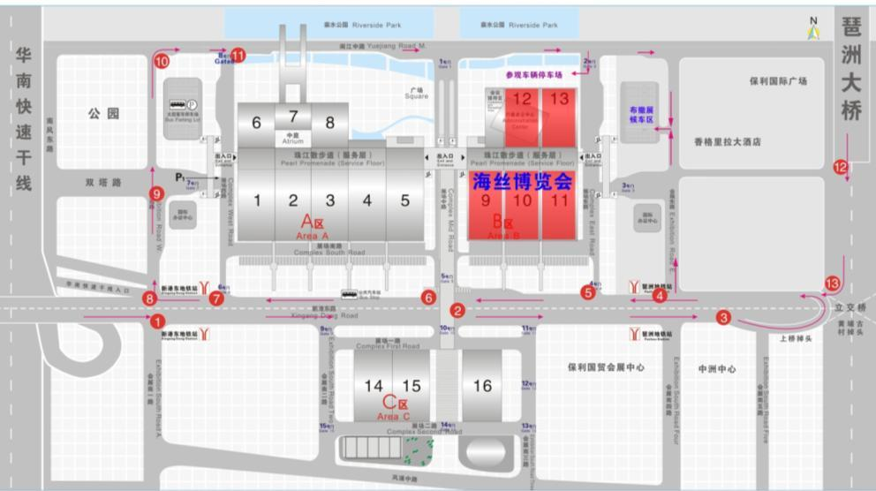

54

